**Planering för ungdomsverksamheten hösten 2013**

* Träningen startar alltid i samband med skolstart och ligger från kl 13. Grupperna delas in efter ålder och hur långt man har kommit i sin tennis.
* 13-15 september åker den gruppen av spelare som är tävlingsredo på ett minitennisläger i Helsingborg. Där är en tävling som heter Dubbelcupen och barnen bor tillsammans med ledare i hallen.

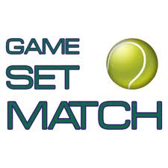

* Matchskolan startar i slutet av september och fortsätter även efter jul. Syftet med denna är att få matchvana, lära sig räkna och ha roligt tillsammans. Denna erbjuds de som har spelat tennis något år.



* 17-20 oktober åker tävlingsgruppen till Stockholm. Där tränar man och spelar matcher mot Enebyberg. Torsdag och fredag åker man in för att titta på Stockholm Open.



* I november anordnas en övernattning med träning i hallen för de yngre barnen.
* 8 december avslutas terminen med ”Minijultennisen” där alla är välkomna att deltaga.
* Vecka 49 är tennisterminen slut och startar igen vecka 3.



* Vi vill också påminna om julgransinsamlingen som vi har i januari. Den inbringar bra med pengar till ungdomsverksamheten.

Under terminens gång kommer det ut information om de kommande aktiviteterna till de barn som berörs.

Vi i ungdomskommittén ser fram emot en rolig och lärorik tennistermin!

**Våra tränare**

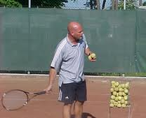 Ulf Samuelsson är vår huvudtränare. Han har varit i klubben sedan 1994 och innan dess som tränare i Kiel. Han har själv tävlat på hög nivå och bl.a. varit 3 år i USA på universitet och tävlingsspelat som ung. Han har gått tennisutbildningar, steg 1 och 2 som då var aktuella, under tiden han bodde i Kiel och därutöver sju fortsättningskurser. Han har även haft landslagsuppdrag i Sverige.

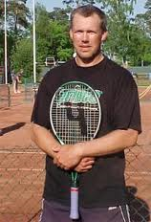 Jonas Carlström är i Åhus Tennisklubb mån, ons och fre. Har själv spelat tennis på tävlingsnivå. Inom tennisen är han utbildad till det högsta steget. Han är även utbildad inom hälsa och idrott och bedriver ett gym i Kristianstad. Han är ansvarig fystränare för bl.a. Ifk Kristianstad. Jonas vidareutbildar sig kontinuerligt inom idrottsfysiologin.

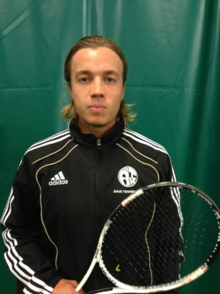

Andreas Moberg är vår nya tränare. Han är från Åhus och har gått i tennisskola i Åhus hos Uffe. Han spelar i Åhus a-lag tillsammans med bl.a. Eric och Christian Samuelsson. Nu är han tillbaka i Åhus efter 3 år på Linnéuniversitetet i Växjö där han gått Sport- and Management. Han har också gått utbildningarna TLK1 och TLK2 inom tennisen.

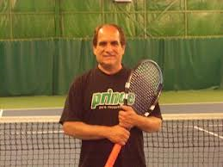Iraj kommer att bistå Uffe i träningen av ungdomarna. Hans uppgift är att öka aktivitetsnivån, dvs mer tennis för barnen vid varje tillfälle. Uffe ansvarar för teknikdelarna; Iraj tillämpar bollövningarna med barnen. Han har under flera år varit verksam som tränare inom bordtennis.

Iraj har under det senaste året genomgått två av Svenska Tennisförbundets grundläggande tränarutbildningar och har bra känsla för hur man tillämpar olika träningsmetoder.